Capítulo 6 – Transformação de visualização e recorte tridimensional

Nos capítulos anteriores foi mostrado como representar e como transformar objetos tridimensionais no computador. A imensa maioria dos dispositivos de saída computacionais é, entretanto bi-dimensional. Isto significa que é impossível a representação de um objeto tridimensional numa tela de monitor, por exemplo. Uma alternativa possível para realizar esta representação é a projeção dos objetos na tela, de forma semelhante a uma fotografia, que transforma figuras no espaço em imagens bidimensionais. Até a imagem estar disponível no dispositivo, os objetos passam por 3 transformações principais:

- Transformações geométricas. Consistem das transformações aplicadas diretamente a um ou mais objetos a serem apresentados dentro da cena. Estas transformações tridimensionais incluem a translação, a rotação, a variação de escala, entre outros, como visto no capítulo anterior.
- Tranformações de visualização. Uma vez formada uma cena virtual no espaço tri-dimensional, os objetos são projetados numa superfície de forma a constituir uma imagem bidimensional da cena. Este processo é similar ao realizado por uma câmera fotográfica. As transformações de visualização serão tratadas neste capítulo.
- Transformações de imagem. São transformações que são aplicadas às imagens bidimensionais dos objetos para serem apresentadas no dispositivo de visualização. São constituídas em essência nas transformações de recorte (clipping) e visualização, vistas no Capítulo 5. Transformam as coordenadas do dispositivo normalizado nas coordenadas do dispositivo físico.

6.1 – Visualização tridimensional

Após a constituição da cena tridimensional, as coordenadas universais de cada objeto são convertidas em coordenadas de visualização, através da projeção dos pontos que constituem o objeto num plano bidimensional. Existem diversos tipos de projeção que podem ser empregados na visualização. Eles diferem entre si quanto à superfície de projeção, que pode ser plana, cilíndrica ou esférica; quanto à direção de projeção, que pode ser normal ou oblíqua e quanto à distância do ponto de projeção em relação à superfície. As formas mais comuns de visualização utilizam a superfície plana com duas possibilidades para o ponto de projeção. Na projeção em perspectiva as posições dos objetos são projetadas no plano através de linhas que convergem para um ponto denominado de ponto de referência da projeção, ou simplesmente de ponto de projeção. Na projeção paralela, o objeto é projetado na superfície segundo linhas paralelas, geralmente ortogonais ao plano de projeção. A imagem projetada do objeto é obtida pela determinação dos pontos de interseção entre a linha de projeção e a superfície de visualização.

Na projeção paralela, as dimensões relativas dos objetos são preservadas durante o processo de projeção (Figura 6.1). Produz-se com isso vistas realistas dos objetos, que permitem avaliar o tamanho e as relações de grandeza entre os diversos objetos que constituem a cena. Entretanto, a imagem projetada não tem a aparência de objetos tridimensionais que estamos habituados a ver diariamente. A projeção em perspectiva dá esta visão realista dos objetos, porém não preserva as dimensões. Um objeto afastado terá uma dimensão menor do que um objeto próximo ao plano de projeção, ainda que ambos tenham o mesmo tamanho, conforme mostra a Figura 6.2.

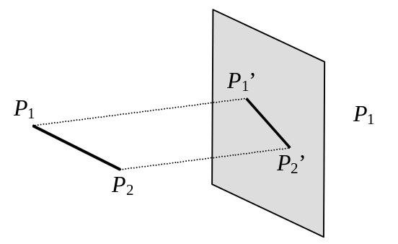

Fig. 6.1 – Projeção paralela numa superfície plana

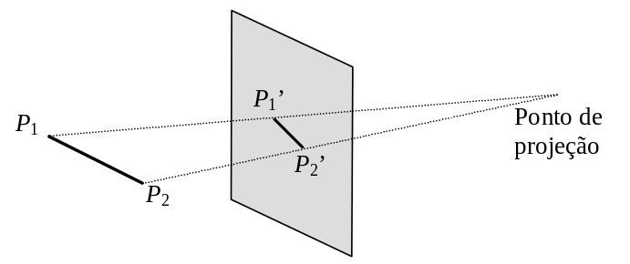

Fig. 6.2 – Projeção em perspectiva numa superfície plana

Sistema coordenado do plano de projeção

O plano de projeção é definido pelo vetor normal ao plano, N, de módulo unitário (isto é, tal que |N| = 1), cujas componentes (n_{x}, n_{y}, n_{z}) são conhecidas no sistema de coordenadas universais, e pelo fornecimento de um ponto R_{o} = (x_{o}, y_{o}, z_{o}), também em coordenadas universais, pertencente ao plano de visualização e que constituirá a origem do sistema de visualização, como mostra a Figura 6.3. O plano fica, portanto, perfeitamente definido por meio de um ponto e da sua normal.

O próximo passo consiste é fixar um sistema de coordenadas x_{q}, y_{q}, z_{q} ao plano, em relação ao qual os pontos dos objetos serão descritos e projetados. A normal ao plano de visualização irá fornecer a direção do eixo z_{q}, e assim os eixos x_{q} e y_{q} irão definir o próprio plano. A direção do eixo y_{q} será obtida com o fornecimento do vetor unitário U = (u_{x}, u_{y}, u_{z}), em coordenadas universais, cuja projeção no plano de visualização tem a mesma direção deste eixo. Convenciona-se adotar, normalmente, a direção vertical do sistema universal como sendo o vetor U (de “Up”). A projeção de U no plano resulta no vetor U_{q}, que pode ser decomposto nas direções da normal N e do próprio vetor U (conforme mostra a Figura 6.3):

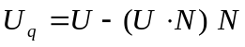

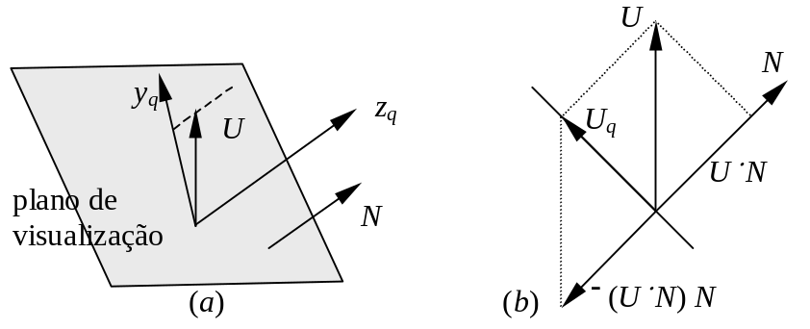
Fig. 6.3 – No espaço tridimensional (em a) a direção do eixo y_{q} está contida no plano formado por U e pela direção da normal N. Em b mostra-se uma vista deste plano, e a decomposição do vetor U_{q}, que possui a mesma direção de y_{q}.

Uma vez que o vetor U_{q} não possui módulo unitário, é necessário normalizá-lo para obter-se a direção do eixo y_{q}, na forma:

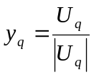.

Como o eixo z_{q} é perpendicular ao plano de visualização, então sua direção será a mesma da normal ao plano, ou seja:

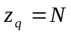,

e como x_{q} é perpendicular aos outros dois eixos, y_{q} e z_{q}, então a direção de x_{q} fica:

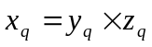.

O sistema x_{q}, y_{q}, z_{q} é denominado de sistema coordenado do plano de visualização. Quando a projeção em perspectiva for utilizada, geralmente o ponto de projeção, ou centro de projeção, localiza-se ao longo do eixo z_{q}, como mostrado na Figura 6.4.

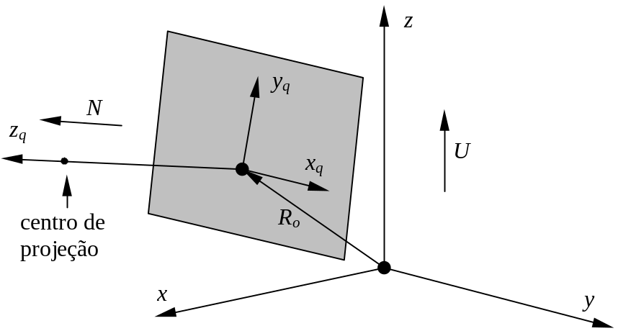
Fig. 6.4 – Plano de projeção e sistema coordenado do plano

Algumas implementações de programas gráficos preferem que a normal ao plano aponte para a cena, e não para o observador, como aquele aqui adotado. Neste caso, embora as relações sejam parecidas, o sistema x, y, z resulta levógiro, isto é descrito pela mão esquerda. É comum também que se adote o plano de projeção coincidente com o plano x-y do sistema universal. A cena, assim, é composta no semi-espaço positivo do eixo z utilizando para isto as transformações de translação e rotação analisadas no capítulo anterior, aplicadas aos objetos tridimensionais.

A transformação que leva o sistema de coordenadas universais para o sistema coordenado do plano de projeção é composta por uma translação, na qual as origens dos dois sistemas passam a coincidir, seguida de uma rotação que faz coincidir as direções dos eixos de ambos os sistemas. A translação de coordenadas é dada por:

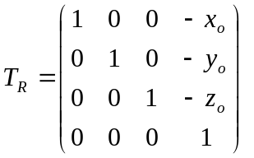

A matriz de rotação é obtida a partir da direção dos co-senos diretores dos versores unitários do sistema do plano de visualização, e vale:

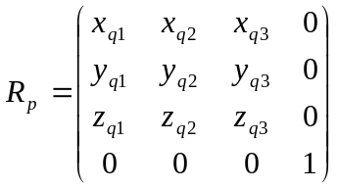,

onde os índices 1, 2 e 3 referem-se às componentes das direções x_{q}, y_{q} e z_{q} relativas ao sistema universal. A matriz que relaciona ambos os sistemas fica então dada por:

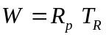

6.2 – Transformações de visualização

A transformação de visualização envolve, além da projeção propriamente dita, também uma redução no número de dimensões, pois a cena é retratada em coordenadas tridimensionais, enquanto que a imagem projetada possui apenas duas coordenadas. A matriz homogênea resultante possui, portanto, 3 linhas correspondentes às coordenadas de visualização, e 4 colunas que correspondem às coordenadas tridimensionais. Entretanto, como alguns tipos de projeções são não-lineares, isto é, não podem ser representados através de um produto de matrizes, é mais comum efetuar-se a projeção diretamente nas coordenadas tridimensionais, e somente após a projeção agrupá-las num vetor homogêneo de coordenadas bidimensionais. Neste caso, como uma das coordenadas será ignorada, é também comum armazenar neste local o seu valor original, sem transformação. Alguns algoritmos usam esta informação (normalmente é a coordenada que fornece a profundidade do objeto na cena) durante o processo de determinação das superfícies visíveis e eliminação das superfícies ocultas.

A Figura 6.5 ilustra o processo de projeção de um ponto P pertencente a um objeto qualquer. As coordenadas de P são inicialmente transformadas do sistema universal para o sistema do plano de visualização, resultando P = (x, y, z). Na projeção paralela, uma reta perpendicular ao plano (e paralela ao eixo z_{q}) passa pelo ponto P e na interseção desta reta com o plano de visualização tem-se o ponto em projeção paralela P_{par}. Da mesma forma, na projeção em perspectiva a interseção da reta que passa pelo centro de projeção e o ponto do objeto com o plano de projeção determina o ponto projetado em perspectiva, P_{per}. Nota-se que este ponto estará sempre alinhado, com relação à origem do sistema, com o ponto de projeção paralela P_{par}. De fato, se a distância z_{p} tender ao infinito, então a projeção em perspectiva aproxima-se da paralela.

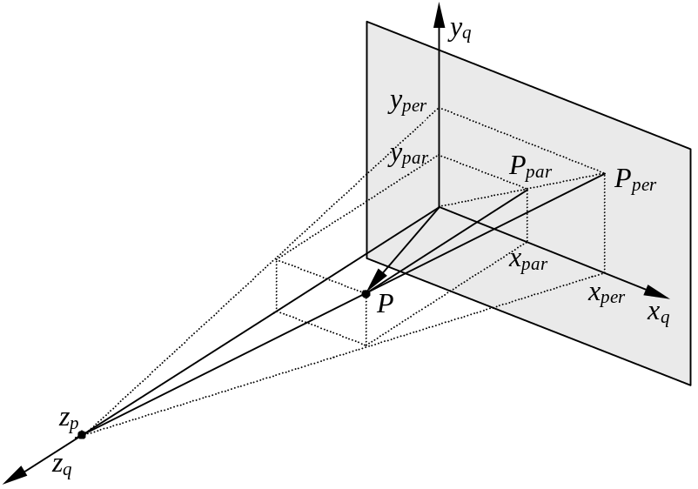
Fig. 6.5 - Projeção em perspectiva e paralela de um ponto P do objeto.

Projeções paralelas

Nas projeções paralelas o vetor de projeção é único, e portanto o ângulo entre o plano de visualização e este vetor permanece constante. Quando o vetor de projeção é normal ao plano, a projeção é denominada de paralela ortográfica, caso contrário é denominada de projeção paralela oblíqua.

Na projeção paralela ortográfica a coordenada z é eliminada na projeção, de forma que somente as coordenadas x e y são efetivamente utilizadas (conforme ilustra a Figura 6.4):

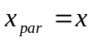, 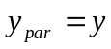.

As projeções paralelas oblíquas necessitam do fornecimento de dois parâmetros para efetuar a projeção: o primeiro deles é a inclinação do vetor de projeção com relação ao plano de visualização, enquanto que o outro fornece a direção de projeção com relação aos eixos coordenados do plano. Dependendo do valor destes parâmetros, a projeção oblíqua pode ser igual à projeção cavaleira, ou ainda igual à projeção cabinet, ambas bastante utilizadas para compor desenhos de objetos tridimensionais.

Projeção em perspectiva

A projeção em perspectiva necessita, como foi visto, de um ponto de projeção na direção do qual todos os pontos do objeto são projetados. Considere-se então o ponto ou centro de projeção dado pelas coordenadas (0, 0, z_{p}) em relação ao sistema coordenado do plano de visualização, conforme mostra a Figura 6.5. A equação da reta que une um ponto P = (x, y, z) qualquer do objeto ao ponto de projeção é dada pelas relações:

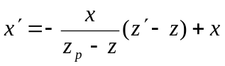

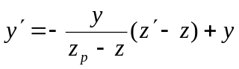

onde x’, y’ e z’ são as coordenadas da reta no sistema do plano. No ponto de interseção da reta com o plano xy a coordenada z’ é nula, isto é, z’ = 0, resultando então:

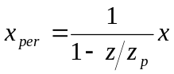 e 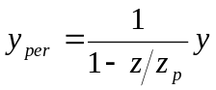.

A projeção do ponto P no plano de visualização depende, como se pode observar pelas expressões acima, da coordenada z, que estabelece a distância do objeto ao plano. Além disso, em virtude do caráter não-linear desta expressão, não existe uma representação desta operação na forma matricial. Pode-se, entretanto, utilizar uma matriz de transformação em perspectiva ligeiramente modificada para reduzir a necessidade de operações não matriciais a um mínimo:

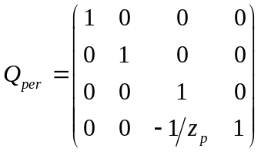

O produto desta matriz pelos vetores contendo os pontos dos objetos irá resultar em vetores na forma P_{h} = (x_{h}, y_{h}, z_{h}, h), de onde podem ser extraídas as coordenadas de projeção:

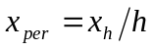 e 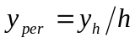

sendo que h, obtido a partir do produto, resulta:

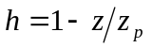.

Na forma mais geral, o ponto de projeção não se situa sobre o eixo z. No entanto é sempre possível fazer uma translação de coordenadas de maneira a fazer com que este eixo passe pelo ponto de projeção.

Na projeção em perspectiva, duas linhas paralelas entre si e também paralelas ao plano de visualização são projetadas como retas paralelas. Linhas paralelas entre si, mas não paralelas ao plano, por sua vez, são projetadas como retas convergentes. O ponto no qual estas retas se cruzam é conhecido como ponto de convergência (ou como ponto de fuga).

6.3 – Volumes de visualização nas projeções paralelas e em perspectiva

O volume de visualização é um espaço fechado, em coordenadas universais, que confina a totalidade da cena a ser projetada. Os objetos são recortados na fronteira do volume de visualização e projetados a seguir na direção do plano de projeção. Em geral, o volume de visualização é um paralelogramo ou uma pirâmide semi-infinita, no qual os lados são formados por planos que contêm a direção de projeção e passam pelas retas que definem a janela de visualização. Na projeção paralela o paralelogramo pode se estender até o infinito, já que os objetos mantêm sua proporção mesmo que afastados do plano de projeção. Já na projeção em perspectiva, objetos muito afastados produzem imagens sem definição, onde os diversos pontos que compõem o objeto aglutinam-se num único ou poucos pixels. Em virtude disto, é comum a restrição do volume de visualização, através da introdução de dois planos de recortes, um anterior e outro posterior à cena, conforme ilustra a Figura 6.6.

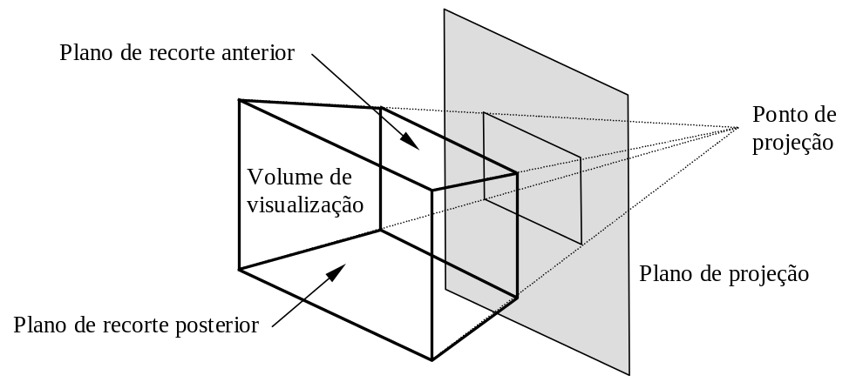
Fig. 6.6 – Definição do volume de visualização de uma cena

Normalmente os objetos tridimensionais são compostos pela justaposição de pequenas superfícies planas, definidas em termos das coordenadas de seus vértices. Para efetuar o recorte, neste caso, verifica-se se a aresta de uma destas superfícies intercepta qualquer um dos planos que definem o volume de visualização. Caso ocorra esta interseção, então as demais arestas da superfície são investigadas, até que se disponha dos dois pontos de contacto. O polígono é então recortado, gerando assim um novo polígono, que inclui entre seus vértices dois pontos de fronteira (Figura 6.7).

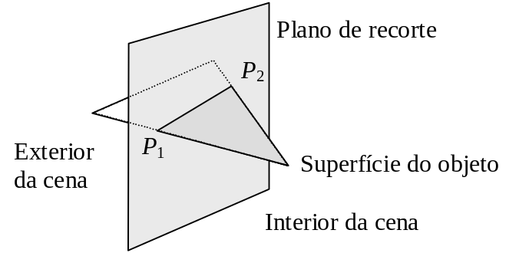
Fig. 6.7 – Recorte de superfícies do objeto

Existem dois métodos para a efetuação do recorte. No método direto, o recorte é efetuado nos objetos usando os planos que constituem o volume de visualização. No segundo método, denominado de recorte canônico, realiza-se inicialmente uma transformação visando levar os objetos para um volume normalizado, ou canônico, no formato de um cubo com dimensões unitárias entre 0 e 1 nas três coordenadas. O algoritmo de recorte canônico é significativamente mais simples do que o recorte direto. Entretanto, a necessidade da transformação canônica retira parte da vantagem do método. O sistema de coordenadas tridimensionais canônicas é denominado de sistema coordenado de visualização normalizada.

Como foi dito, os volumes de visualização podem assumir diversas formas, inclusive esféricas. É mais comum e mais prático, entretanto, que o volume seja confinado por planos que tenham determinada propriedade ou característica. O principal motivo desta escolha é a facilidade de recorte possibilitada pelas superfícies planas.

Volume na projeção paralela

A projeção paralela utiliza um volume formado por dois planos paralelos à superfície de visualização, adicionados a mais 4 planos paralelos dois a dois, ortogonais ao plano de visualização e contendo, cada um, uma das retas que limitam a janela de visualização, ilustrado na Figura 6.8

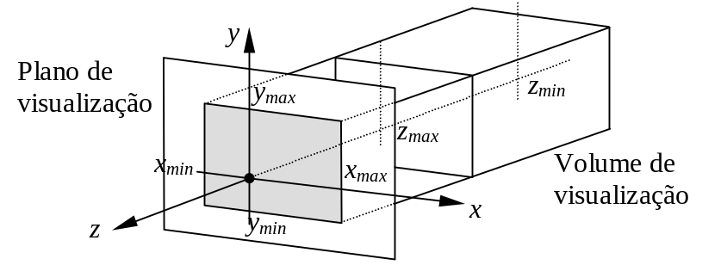
Fig. 6.8 – Volume de visualização na projeção paralela ortográfica.

Os dois planos, anterior e posterior, são paralelos ao plano xy, e situam-se nas coordenadas z = z_{max} e z = z_{min}, respectivamente. Note-se que geralmente as coordenadas z_{min} e z_{max} são negativas. Os dois planos verticais, por sua vez, são paralelos ao plano yz, cujas equações valem: x = x_{min} e x = x_{max}. Os planos horizontais, paralelos a xz têm como equações y = y_{min} e y = y_{max}. Os valores x_{min}, x_{max}, y_{min} e y_{max} são fixados pela janela de visualização.

Volume na projeção em perspectiva

Na projeção em perspectiva, os planos anterior e posterior não se alteram, isto é, possuem equação dada por z = z_{max} e z = z_{min}. Para obter a equação dos demais planos, basta recordar que a equação de um plano no espaço vale:

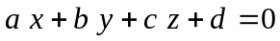

e que um plano fica automaticamente definido caso passe por três pontos conhecidos. O plano vertical esquerdo passa, além do ponto de projeção (0, 0, z_{p}) também pelos seguintes pontos limites da janela: (x_{min}, y_{min}, 0) e (x_{min}, y_{max}, 0), ilustrado na Figura 6.9. Substituindo estes valores e resolvendo o sistema, tem-se para o plano vertical esquerdo:

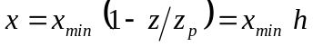, para qualquer y.

Analogamente, o plano vertical passa pelos pontos (x_{max}, y_{min}, 0) e (x_{max}, y_{max}, 0), e cuja equação resulta:

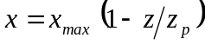, para qualquer y.

Da mesma forma, o sistema pode ser também resolvido para os planos horizontais inferior e superior, resultando respectivamente:

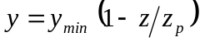 e 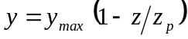, para qualquer x.

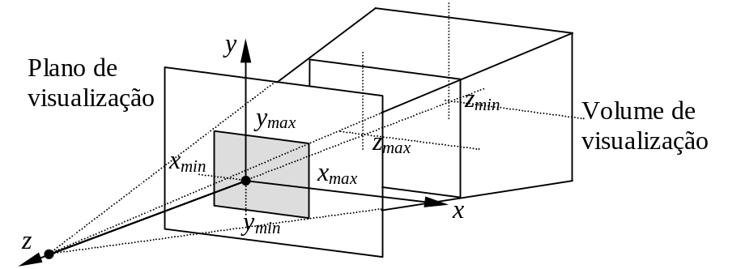
Fig. 6.9 – Volume de visualização na projeção em perspectiva.

